12-1一横波沿绳子传播时的波动方程为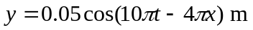，求：（1）此波的振幅、波速、频率和波长；（2）绳子上各质点振动的最大速度和最大加速度；（3）x＝0.2m处的质点在t＝1s时的相位，它是原点处质点在哪一时刻的相位？（4）分别画出t＝1s、1.25s、1.50s时的波形。
解：（1）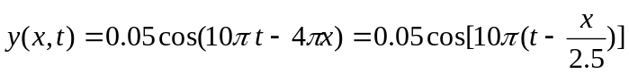
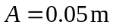，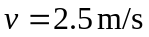，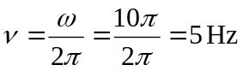，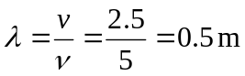
（2）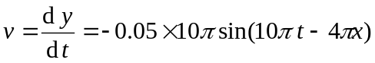，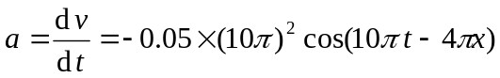
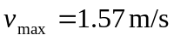，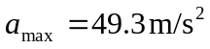
（3）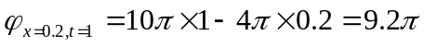，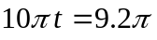，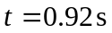
（4）略。

12-2波源作简谐振动，周期为1.0×10^{－2}s，以它经平衡位置向正方向运动时为时间起点，若此振动以u＝400 m/s的速度沿直线传播，求：（1）距波源为8.0m处的质点P的运动方程和初相；（2）距波源为9.0m和10.0m处两点的相位差。
解：（1）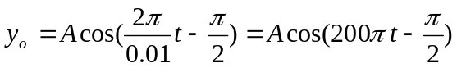，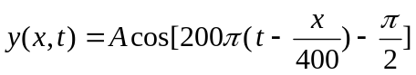
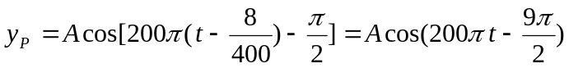，，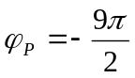
（2）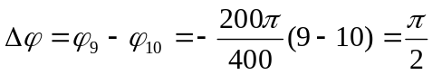

12-3图12-3为一沿x轴正向传播的平面余弦波在t=1/3s时的波形，其周期T=2s。求：（1）O点和P点的运动方程；（2）波动方程；（3）P点离O点的距离。
解：（1）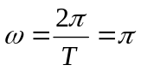，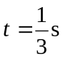时，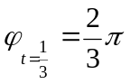
O
P
20
-5
图12-3
10
y /cm
x /cm
即 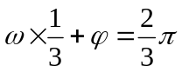，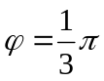
同理 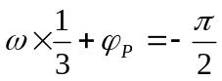，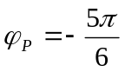
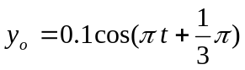，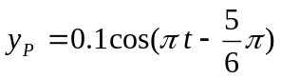
（2）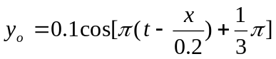
（3）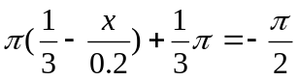，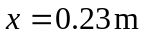

12-4一平面简谐波在媒质中以速度u=30 cm/s自左向右传播。已知波线上某点A的运动方程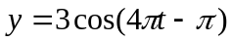(SI)，D点在A点的右方9m处，取x轴方向水平向右。（1）以A为坐标原点，试写出波动方程，并写出D点振动的运动方程；（2）以A点左方5m处的O点为原点，写出波动方程和D点振动的运动方程。
解：（1）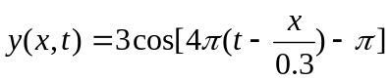，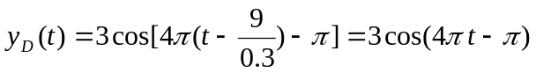
（2）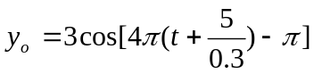
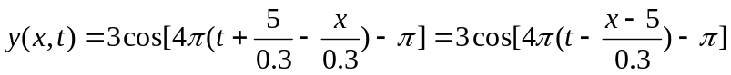
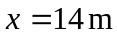的D点：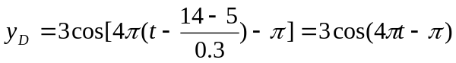，与原点选择无关。

12-5一正弦式声波，沿直径为0.14m的圆柱形管行进，波的强度为9.0×10^{－3} W/m²，频率为300Hz，波速为300m/s。问：（1）波中的平均能量密度和最大能量密度为多少？（2）每两个相邻的、相位差为2π的同相面间有多少能量？
解：（1）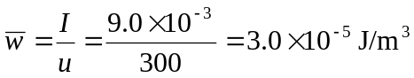
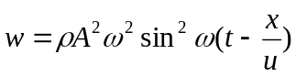，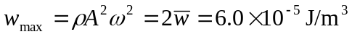
（2）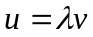，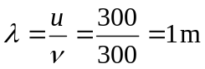，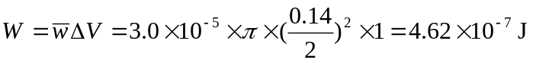

12-6一平面简谐声波的频率为500Hz，在空气中（ρ=1.3 kg/m³）以速度u=340m/s传播。到达人耳时，振幅A=10^{－4}cm，试求人耳接收到声波的平均能量密度和声强。
解：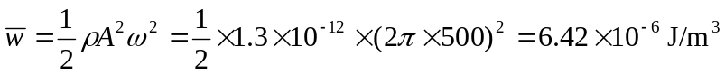

12-7如图12-7所示，两个相干波源S₁、S₂，频率都是100Hz，振幅均为5cm，波速均为10cm/s。已知波源S₁的初相位为0，试求下列情况下，S₁、S₂连线的中垂线上P点的运动方程。（1）S₁、S₂的相位差为0；（2）S₂相位超前S₁相位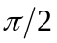；（3）S₁、S₂的相位差为。
解：（1）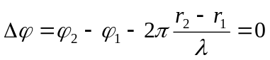，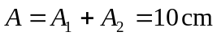
12cm
12cm
16cm
S₁
S₂
P
O
图12-7
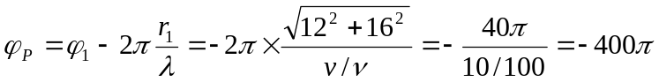
或 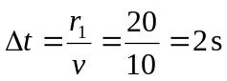，
（2）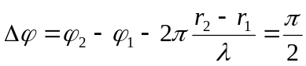，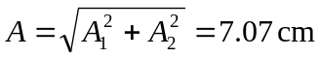，由旋转矢量法 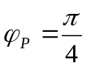
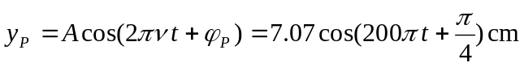
（3）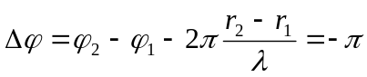，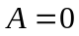，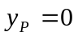

12-8如图12-8所示，两个相距为D的相干波源S₁、S₂，它们振动的相位相同，因而探测器在S₁、S₂的垂直平分线上距波源L处的O点得相长干涉（即互相加强），若探测器往上移动，到距离O点为h的P处首次得到相消干涉。设L比D及h都大得多，求波长。（提示：r₁+r₂≈2L）
解：两相干波到达P点时的相位差
L
S₁
S₂
P
O
D
r₁
r₂
h
D/2
图12-8
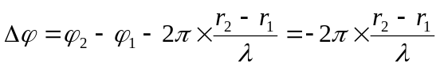
由题意知，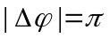，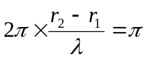，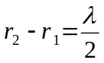
又 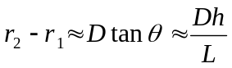，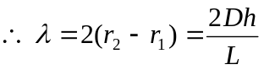

12-9同一介质中的两个波源位于A、B两点，其振幅相等，频率都是100Hz，B的相位比A超前π。若A、B两点相距为30m，波在介质中的传播速度为400m/s；问在AB连线上A的左侧和B的右侧能出现因干涉而静止的点吗？试求出AB连线上因干涉而静止的各点位置。
解：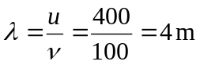
A
B
图12-9
（1）A的左侧距离A为处
所以A的左侧没有因干涉而静止的点。
（2）B的右侧距离B为处
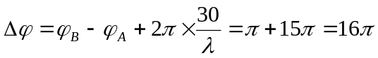
所以B的右侧没有因干涉而静止的点。
（3）AB之间距离A为处
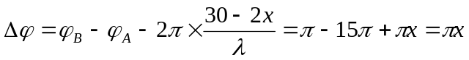
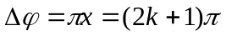，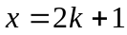，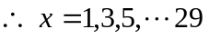处为静止点。

12-10一弦上的驻波方程为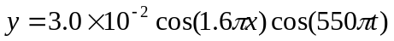（SI）。（1）如将此驻波看成是由传播方向相反，振幅及波速均相等的两列相干波叠加而成的，求它们的振幅和波速；（2）求相邻波节之间的距离；（3）求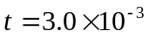s时位于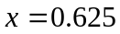m处质点的振动速度。
解：（1）
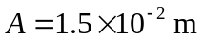，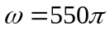，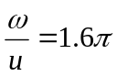，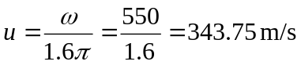
（2）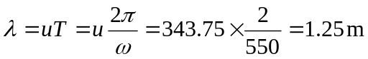
相邻波节间的距离 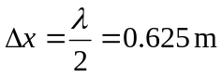
（3）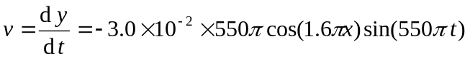
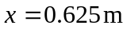，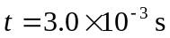时：

12-11设入射波方程为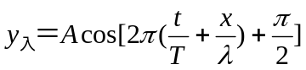，在弦上传播并在处发生反射，反射点为自由端。试求（1）反射波的波动方程；（2）合成波方程；（3）波腹、波节的位置。
解：（1）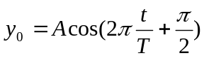，自由端不存在半波损失，反射波为
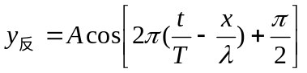
（2）合成波为
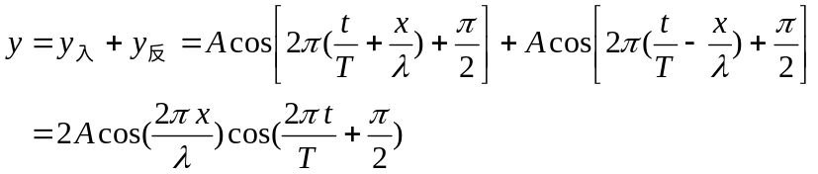
（3）满足以下条件为波腹：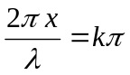，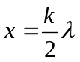，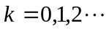。
满足以下条件为波节：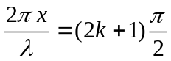，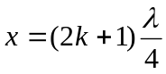，。

12-12如图12-12所示，设从O点发出一沿x轴正向传播的平面简谐波，其频率为，振幅为A，波速为u，当O点运动到正方向最大位移处开始计时。（1）写出波动方程；（2）距O点L处有一反射壁，在反射处有半波损失，写出反射波方程；（3）设L和波长之比为100，求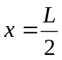处的振动规律。
图12-12
L
y
O
O’
x
解：（1）由旋转矢量法知 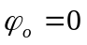，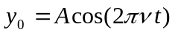
波动方程 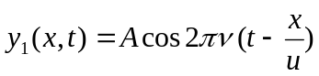
（2）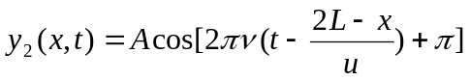
（3）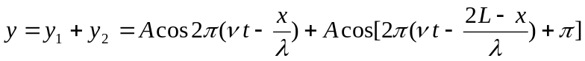
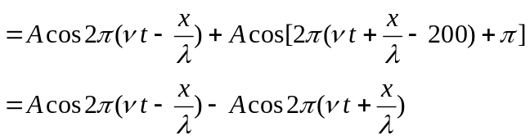
，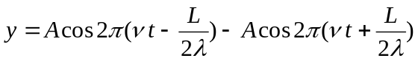

12-13用安装在火车站铁道旁的仪器，测得火车驶近车站时和离开车站时火车汽笛的频率分别为410Hz和380Hz，求火车速度。（已知空气中的声速为u=330m/s）
解：设测得火车进站时的频率为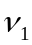，出站时为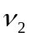，则 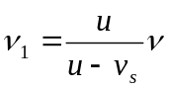，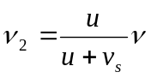
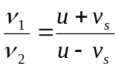，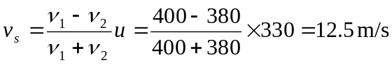

12-14一静止波源向一飞行物发射频率为ν_{s}＝30kHz的超声波，飞行物以速度v离开波源飞出，站在波源处相对波源静止的观察者测得波源发射波与飞行物反射波两振动合成的拍频为ν_{b}＝100Hz，已知声速u＝340m/s，试计算飞行物的运动速度。
解：观察者接收到直接来自波源的的波的频率 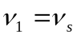
观察者接收到由飞行物反射的波的频率 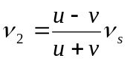
注：相当于波源和观察者同时相对于媒介运动（背离）
反射物接收到的频率 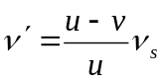
反射物(波源)背离观察者运动时观察者接收到的频率
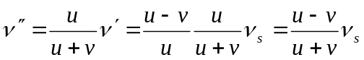
合成拍的频率 